Aviones de papel

Momento 1: ¡Crea el mejor avión de papel!

¿Qué necesitas?
- Una hoja de papel
Imagen 1-Avión de papel
¿Qué hacer?
- Toma una hoja de papel y por medio de dobleces construye tu propio avión.
- Desplázate hacia un lugar abierto y pon a prueba el vuelo de tu avión.
- Compara con tus compañeros cuál avión vuela más.

Responde:
- ¿Cuál avión voló más?
- ¿Qué aspectos tomaron en cuenta para elegir dicho avión?
- ¿Qué estrategias y qué instrumentos utilizaron para medir el vuelo del avión?
- ¿Qué modificaciones podrías hacerle a tu avión para que vuele más?

Momento 2: ¡Doblar y doblar!

¿Qué necesitas?
- 3 hojas de papel en blanco

¿Qué hacer?
Vamos a hacer nuevos aviones de papel, pero esta vez con la guía del programa The Greatest Paper Aiplanes; éste es un interesante software que contiene instrucciones para realizar aviones de papel. Está dividido en tres secciones; la primera de ellas presenta una breve historia de la aerodinámica y algunos elementos sobre el vuelo de aviones de papel. En la segunda parte se encuentra una pequeña historia del papel y se enseñan aspectos fundamentales sobre su doblado, necesarios para la elaboración de los aviones. Finalmente, está el apartado donde se explica paso a paso con claras imágenes la fabricación de 25 aviones de papel divididos en cinco tipos: Darts, Gliders, Jets & Bombers, SSTs & Stealth, y Starships.

- Explora el software. Echa un vistazo por todas sus secciones.
- Selecciona tres aviones para elaborar. Te proponemos los siguientes:

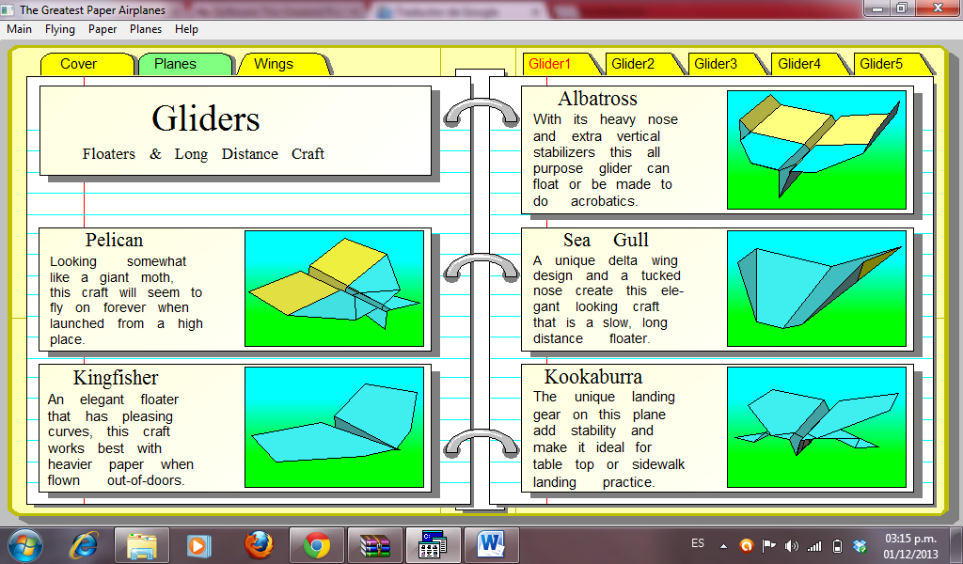
Pelican
Imagen 2-Pelican
Similar a algo así como una polilla gigante, este modelo puede dar la impresión de volar por siempre cuando es lanzado desde un lugar alto.
Albatross
Imagen 3-Albatross
Con su fuerte nariz y sus estabilizadores verticales adicionales, puede flotar o ser usado para acrobacias.

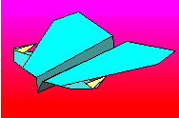
Falcon
Imagen 4-Falcon
Sus puntas delanteras añaden una apariencia amenazante a este modelo versátil y fácil de manejar.

- Pon a volar los aviones y responde:

- ¿Cuál tarda más tiempo en el aire? ¿Cómo lo sabes?
- ¿Cuál recorre más distancia sobre el suelo? ¿Cómo lo sabes?
- ¿Cuál es más veloz? ¿Cómo lo sabes?

- Investiga por qué vuelan los aviones.
- Busca imágenes de modelos reales de estos aviones y compáralas con los modelos de papel.
- Investiga la historia de los tres aviones.

Momento 1: Simetría; como un espejo

¿Qué necesitas?
- Uno de los aviones construidos en el momento 2
- Regla
- Lápices de colores

¿Qué hacer?
- Elige uno de los aviones que construiste y desdóblalo.
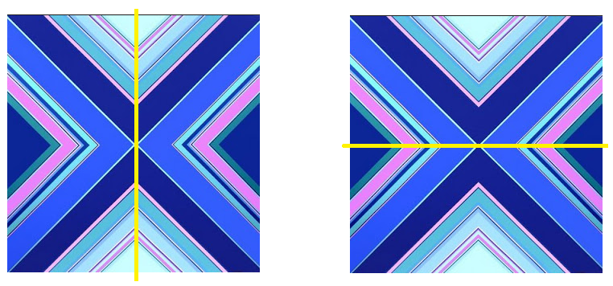
- En la hoja desdoblada identifica un eje de simetría. Señala con el mismo color cada figura y su simétrica. Haz esto hasta colorear toda la hoja.
Imagen 5-Simetría con eje vertical

Para hacerlo, puedes observar los siguientes ejemplos:
Imagen 6-Simetría con eje horizontal

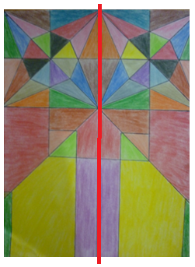
Imagen 7-Simetría en el plano de un avión

Responde:
- ¿Por qué crees que al desdoblar los aviones se encuentran simetrías?
- ¿Cuál es la función de las simetrías en un avión real?
- Busca la imagen de un avión real. Señala el eje de simetría y encuentra todas las partes que tengan simétricas.

Momento 4: Calculemos áreas

¿Qué necesitas?
- Uno de los aviones construidos en el momento 2
- Regla
- Lápiz
- Calculadora

¿Qué hacer?
- Elige uno de los aviones que construiste y desdóblalo.
- Señala todos los polígonos regulares e irregulares que conforman la hoja desdoblada, iniciando por los más pequeños.
- Calcula el área de cada polígono.

Responde
- ¿El área total de la hoja es igual a la suma de las áreas de todos los polígonos que contiene? ¿Por qué?

Momento 5: ¡A volar de dijo!

¿Qué necesitas?
- Uno de los aviones construidos en el momento 2
- Tabla de registro de vuelo
- Cinta métrica
- Tizas
- Lana

¿Qué hacer?
- Toma tu avión y la siguiente tabla de registro:

Nombre del avión:

Lanzamiento | Tiempo de recorrido | Distancia recorrida

- Lanza tu avión 30 veces. En cada lanzamiento mide la distancia recorrida y el tiempo de recorrido.

Responde:
- ¿Qué estrategia y qué instrumentos utilizaste para medir la distancia recorrida por tu avión?
- ¿Cuál fue la mayor distancia alcanzada?
- ¿Qué estrategia y qué instrumentos empleaste para medir el tiempo de recorrido?
- ¿Cuál fue el mejor tiempo de recorrido?
- Compara los resultados con tus compañeros para determinar cuál avión tuvo la mayor distancia recorrida y el mejor tiempo. ¿Qué factores pudieron intervenir en el rendimiento de dicho avión?
- Si quisieras determinar la velocidad de tu avión en cada lanzamiento, ¿cómo lo harías?

Momento 6: Organicemos datos

¿Qué necesitas?
- Tabla de registro con la información completa.
- Calculadora

¿Qué hacer?
- Observa los datos que consignaste en la tabla de registro y calcula:

- Media, mediana y moda de la distancia.
- Media, mediana y moda del tiempo.
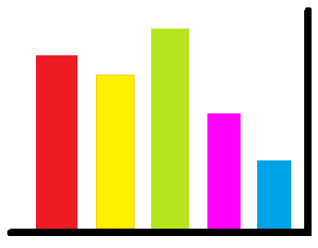
- Construye un diagrama de barras con información sobre los valores de distancia registrados.
- Realiza otro diagrama que especifique los valores de tiempo registrados.

Las descripciones de los aviones son tomadas de la información presentada en el programa The Greatest Paper Airlines.

